АССОЦИАЦИЯ ДЕЛОВЫХ ЖЕНЩИН КАЗАХСТАНА

Творческий отчет
по проведению семинаров для начинающих и действующих женщин-предпринимателей

Согласно Договора №38 от «29» апреля 2015г.
о закупках услуг по организации и проведению семинаров для начинающих женщин-предпринимателей по Карагандинской области

СОДЕРЖАНИЕ:

- Пресс-релиз………………………………...………………..…………………………...4
- Программа……………………………………………………………………………...5-6
- Фото-отчет……………………………………………………………………………...7-9
- Список участников………… ……………………………………………………....10-12
- Анкета участника……………………………………………………………….…...13-15
- Сертификат…………………………………………………………………………...…16
- Отзывы ………….………………………………………………………………………17
- Публикации СМИ…………………………………………………………………...18-20

Организаторы
АССОЦИАЦИЯ ДЕЛОВЫХ ЖЕНЩИН КАЗАХСТАНА

АО «Фонд развития предпринимательства «Даму»
ОО «Ассоциация деловых женщин по Карагандинской области»

ПРЕСС-РЕЛИЗ

Семинар-тренинг для начинающих женщин-предпринимателей
г.Караганда 27 мая 2015 года

ОО «Ассоциация деловых женщин по Карагандинской области» при поддержке АО «Фонд развития предпринимательства «Даму» 27 мая 2015 г. с 9.00 до 18.00 часов в Центре обслуживания населения предпринимателей (г.Караганда, пр.Строителей, дом 4) проводит семинар-тренинг для начинающих женщин-предпринимателей.
Основная цель: повышение гражданской активности женщин, информирование начинающих и действующих женщин-предпринимателей о возможностях участия в реализуемых государственных программах поддержки предпринимателей.
Как начать свой бизнес, как развить бизнес, какие направления наиболее приоритетны для его развития, как подготовить бизнес-план и потом его реализовать? На эти и многие другие вопросы найдут ответы начинающие женщины-предприниматели практически со всей области на семинаре-тренинге.
Модераторы и тренеры: ведущие специалисты АО «Фонд развития предпринимательства «Даму», Региональной палаты предпринимателей, успешные бизнес-леди – представители Ассоциации деловых женщин по Карагандинской области.
По окончании семинара-тренинга его участникам будут вручены сертификаты.
Приглашаем представителей средств массовой информации осветить наш семинар-тренинг.

ОО «Ассоциация деловых женщин по Карагандинской области»
Тел. 8-777-533-2875

Приложение №1

ПРОГРАММА
проведения семинара-тренинга
для начинающих женщин-предпринимателей

г.Караганда
27 мая 2015 год Центр обслуживания предпринимателей

09:00-09:30 | Регистрация участников семинара-тренинга
09:30-10.00 | Официальное открытие семинара-тренинга:  Оспанова Кадиша Базарбаевна – председатель общественного объединения «Ассоциация деловых женщин по Карагандинской области», председатель Клуба женщин-политиков Карагандинской области;  ХасеноваГулнарАлтынсаровна – директор Регионального филиала АО «Фонд развития предпринимательства «Даму» по Карагандинской области
10:00-11:00 | Семинар-тренинг «Введение в предпринимательство».  Модератор: КульмагамбетоваЖанаргульЖумабаевна, начальник отдела экономического анализа Региональной палаты предпринимателей
11:00-11:30 | Кофе-брейк
11:30-13:00 | Продолжение семинара-тренинга
13:00-14:00 | Перерыв на обед
14:00-15:30 | Продолжение семинара-тренинга
15:30-16:00 | Кофе-брейк
16:00-17:00 | Презентация государственных программ.  Модератор: Оспанова К.Б.  -Государственная программа индустриального развития РК на 2015-2019 г.г.  - Государственная программа «Дорожная карта бизнеса-2020»,  -Программа микрокредитования женского предпринимательства  Спикер: Хасенова Г.А., директор Регионального филиала АО «Фонд развития предпринимательства «Даму» по Карагандинской области  -Государственная программа «Нұрлы жол»  Спикер: Оспанова К.Б., председатель общественного объединения «Ассоциация деловых женщин по Карагандинской области», председатель Клуба женщин-политиков Карагандинской области  -Программы Европейского банка реконструкции и развития (ЕБРР)  Спикер: Абдикаликов К.К., главный менеджер по программам повышения компетенций
17:00-17:30 | Обмен мнениями, подведение итогов  Спикеры:  Оспанова К.Б.  Кульмагамбетова Ж.Ж.
17:30-17:40 | Анкетирование участников семинара-тренинга
17:40-17:50 | Вручение сертификатов
17:50-18.00 | Закрытие семинара, общее фотографирование  Хасенова Г.А.  Оспанова К.Б.

Фото-отчет

Семинар для начинающих и действующих
женщин-предпринимателей
г.Карагандапр.Строителей 4
Центр обслуживания предпринимателей
27 мая 2015 года
9.00-18.00 часов

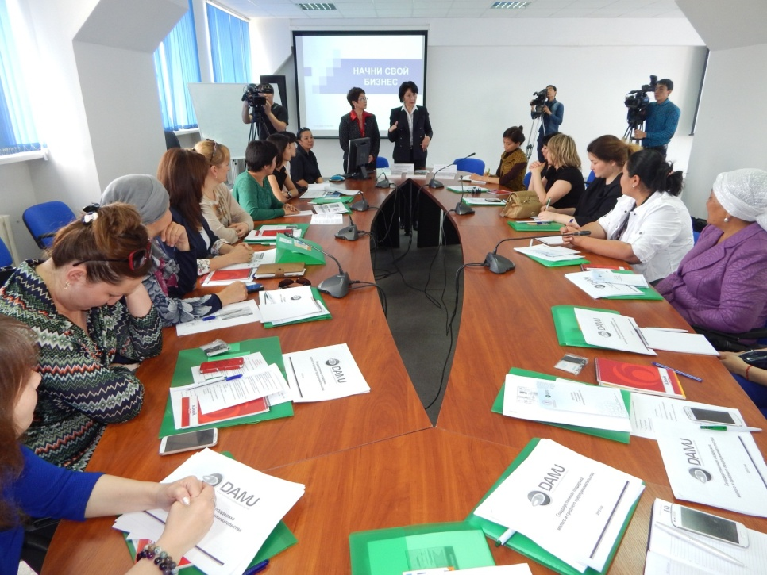
Открытие семинара-тренинга. Приветствие участников и.о.председателя ОО «Ассоциация деловых женщин по Карагандинской области» Оспановой К.Б. и директора Регионального филиала АО «Фонд развития предпринимательства «Даму» по Карагандинской области» Хасеновой Г.А.

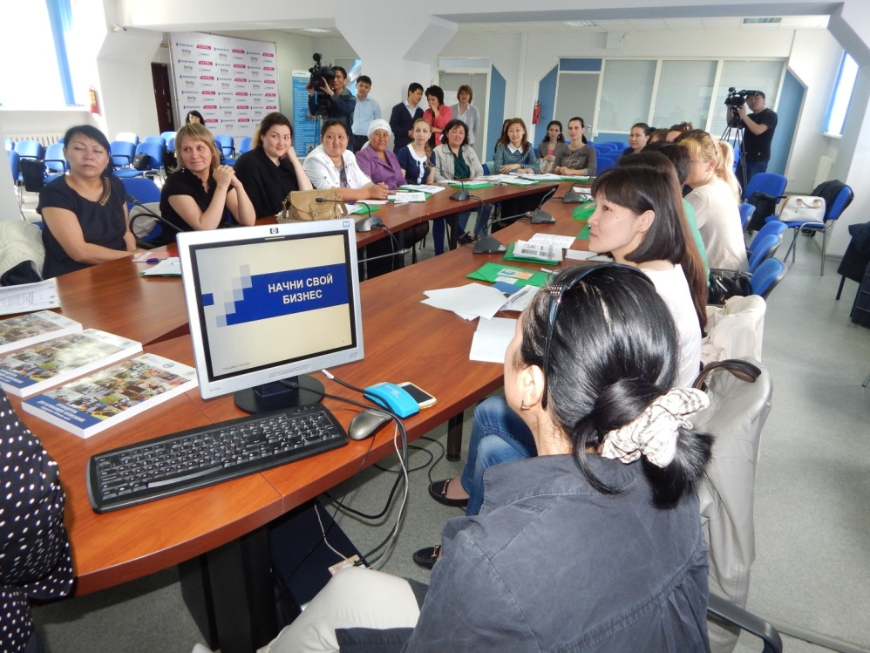
Участники семинара-тренинга на открытии. Приветствие организаторов
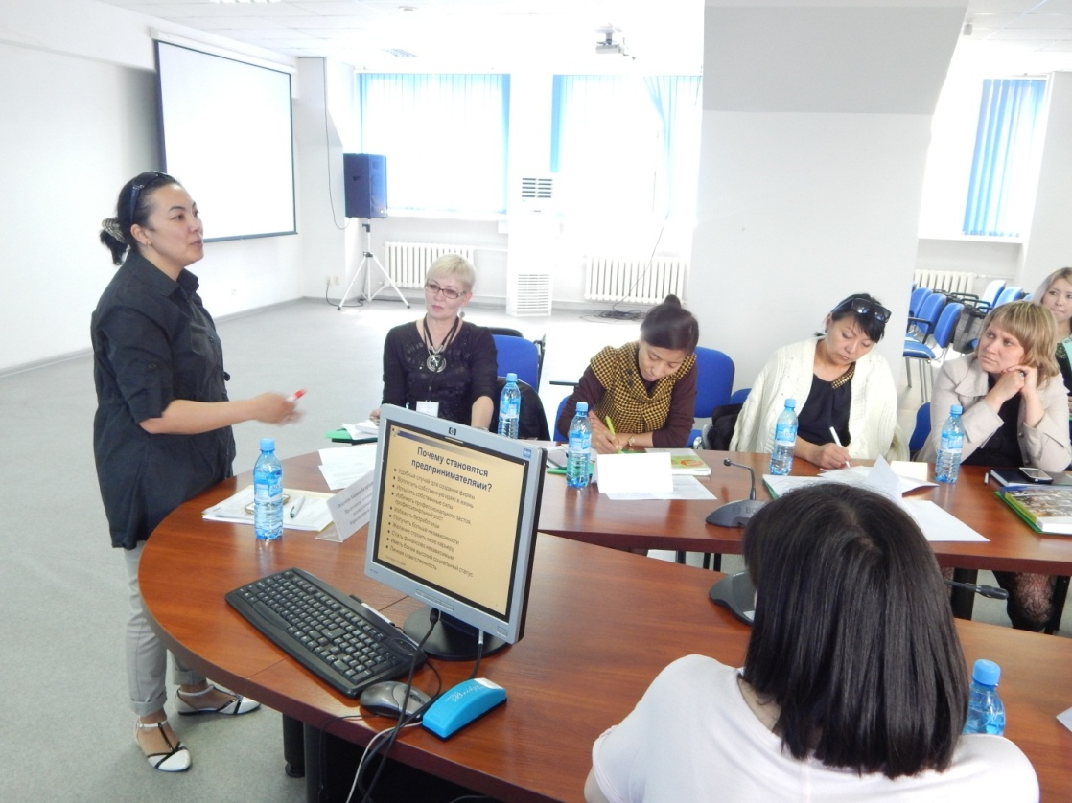
Тренер –Кульмагамбетова Ж.К., начальник отдела экономического анализа Национальной палаты предпринимателей

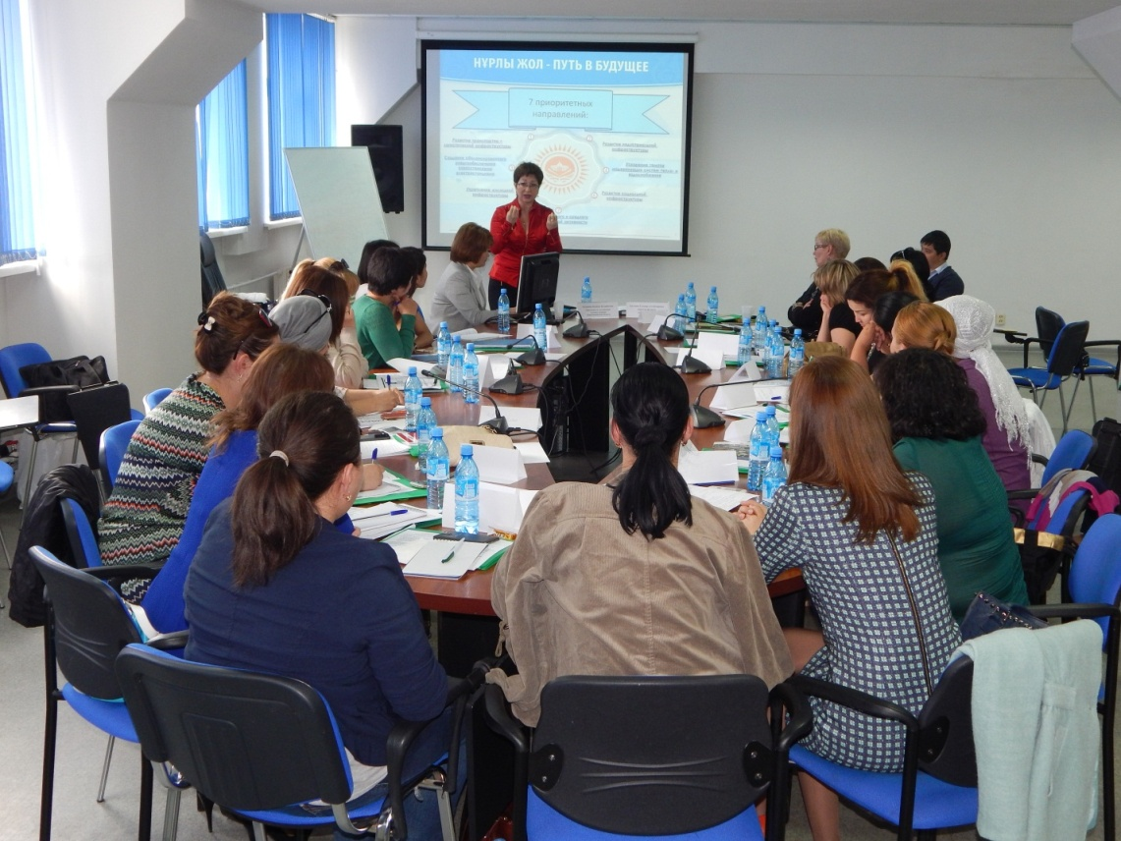

Тренер – Оспанова К.Б., и.о. председателя ОО «Ассоциация деловых женщин по Карагандинской области»

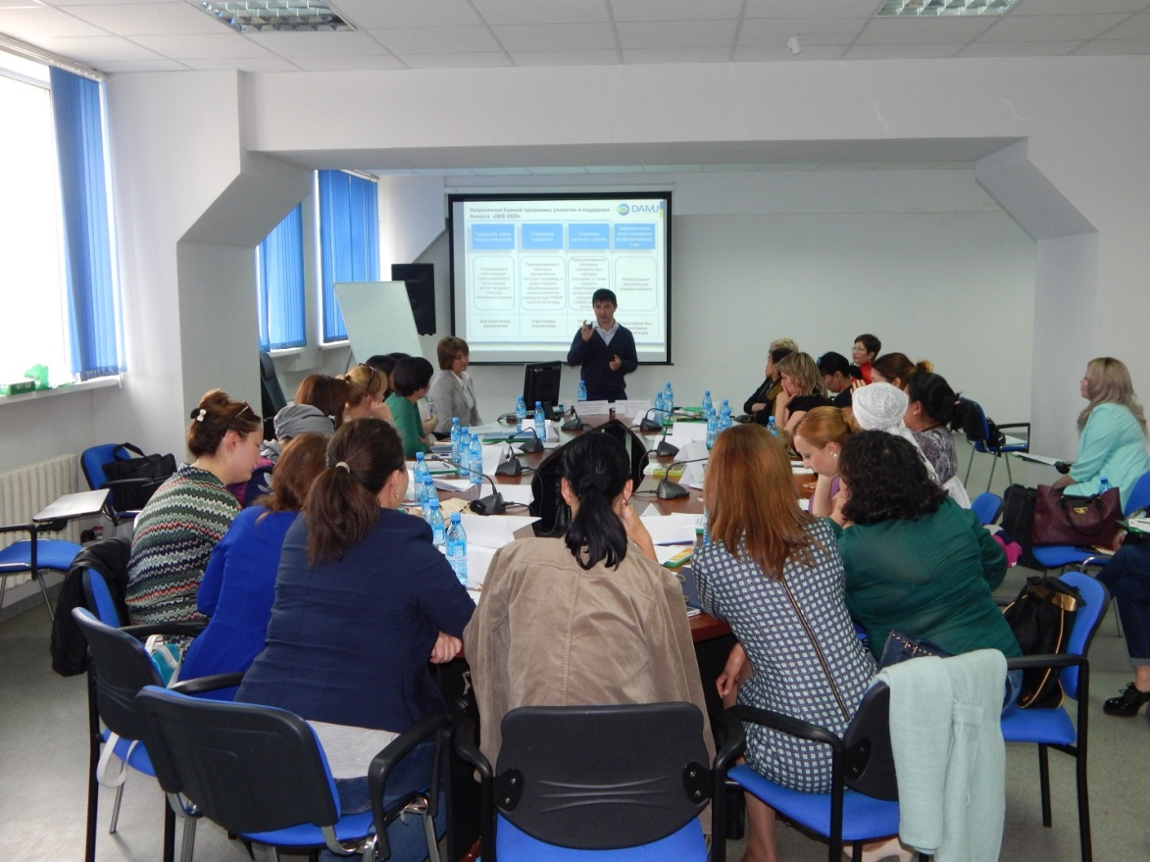
Фото с зала с участниками

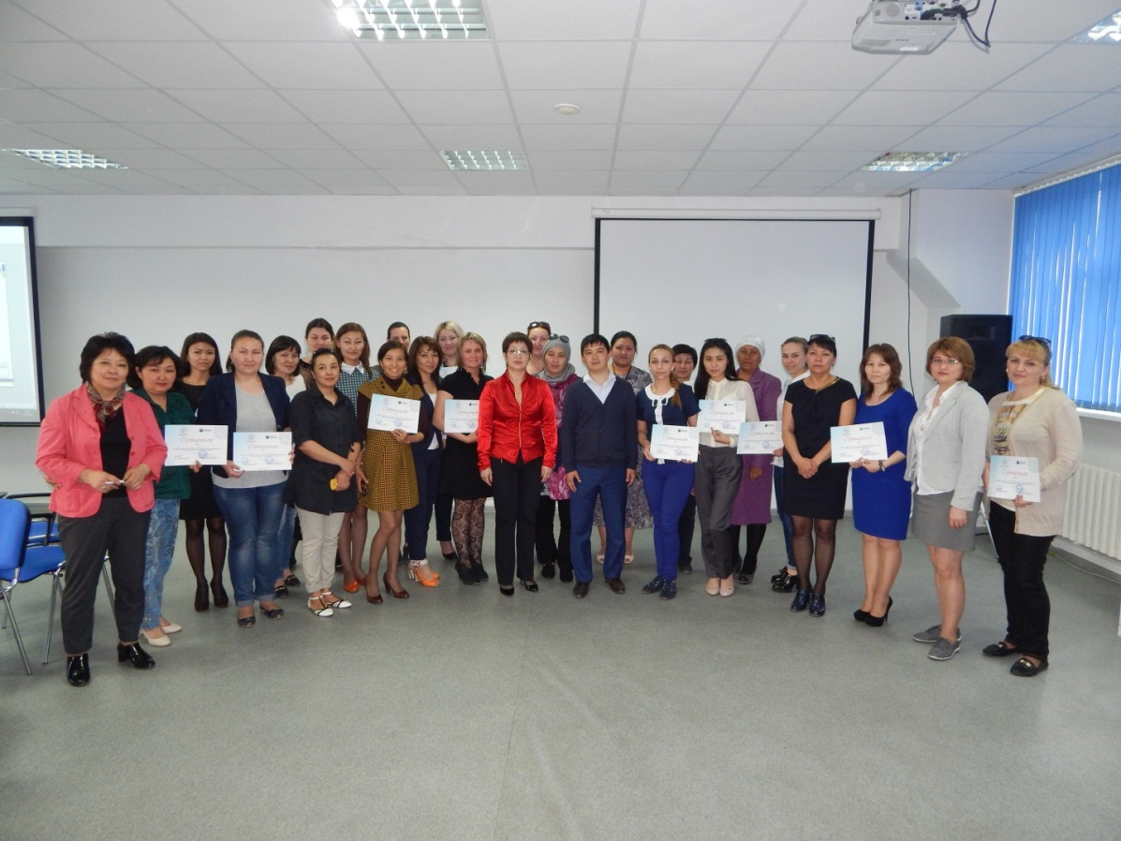
ОБЩЕЕ ФОТО

Приложение №2
Список участников

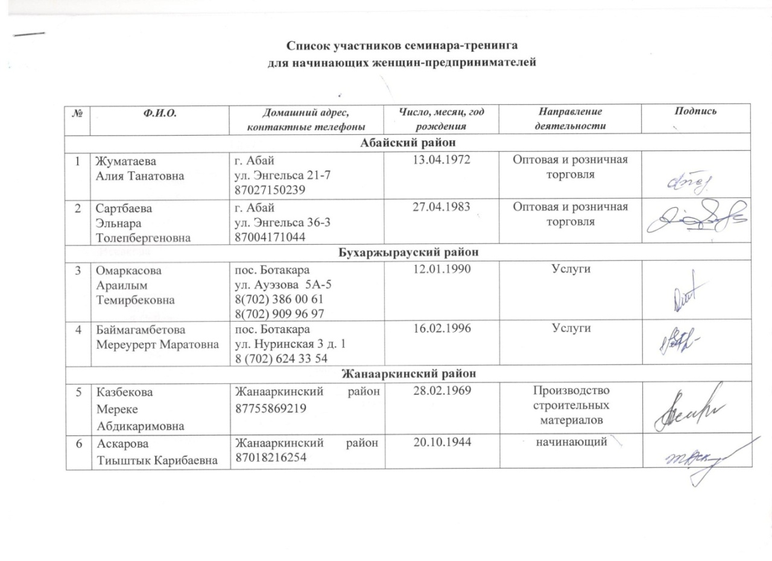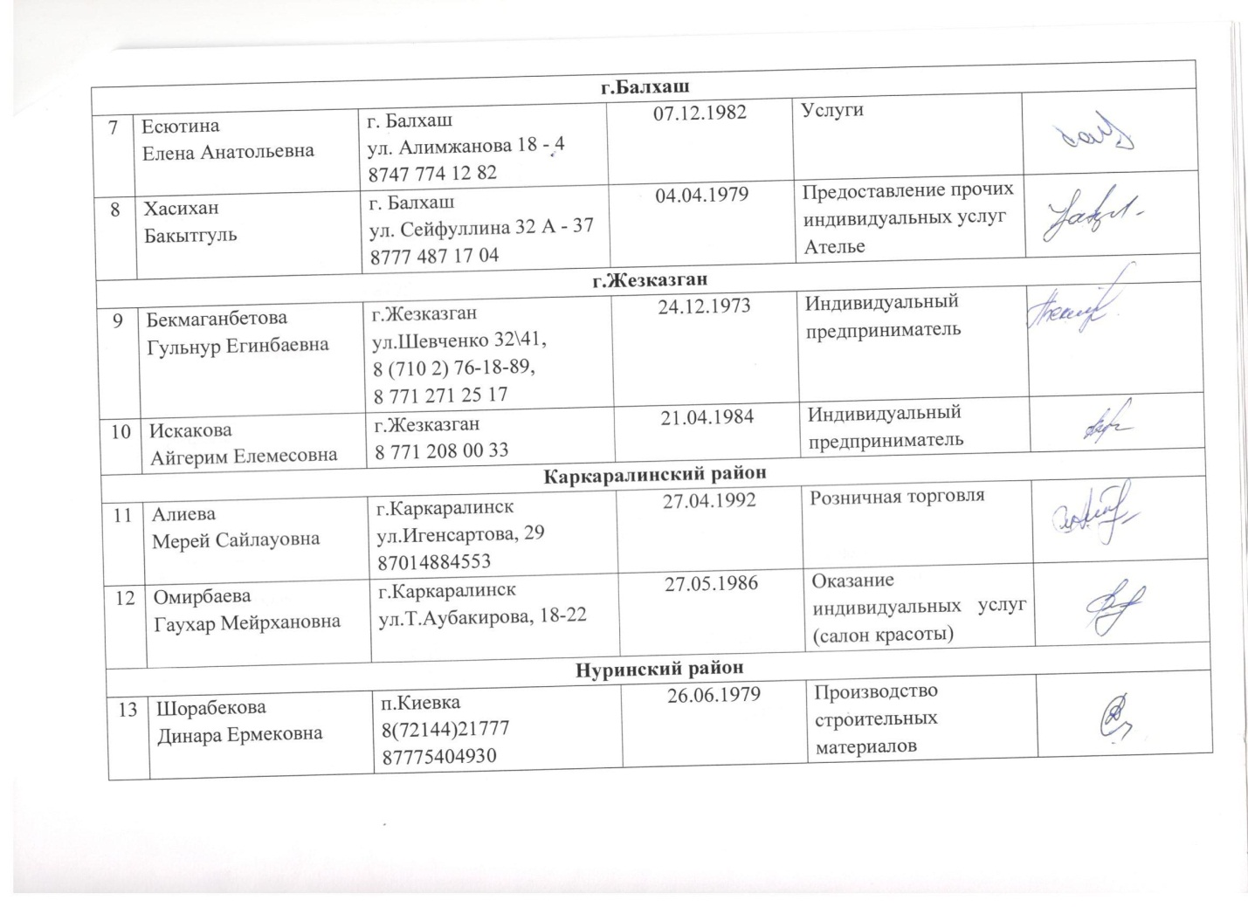

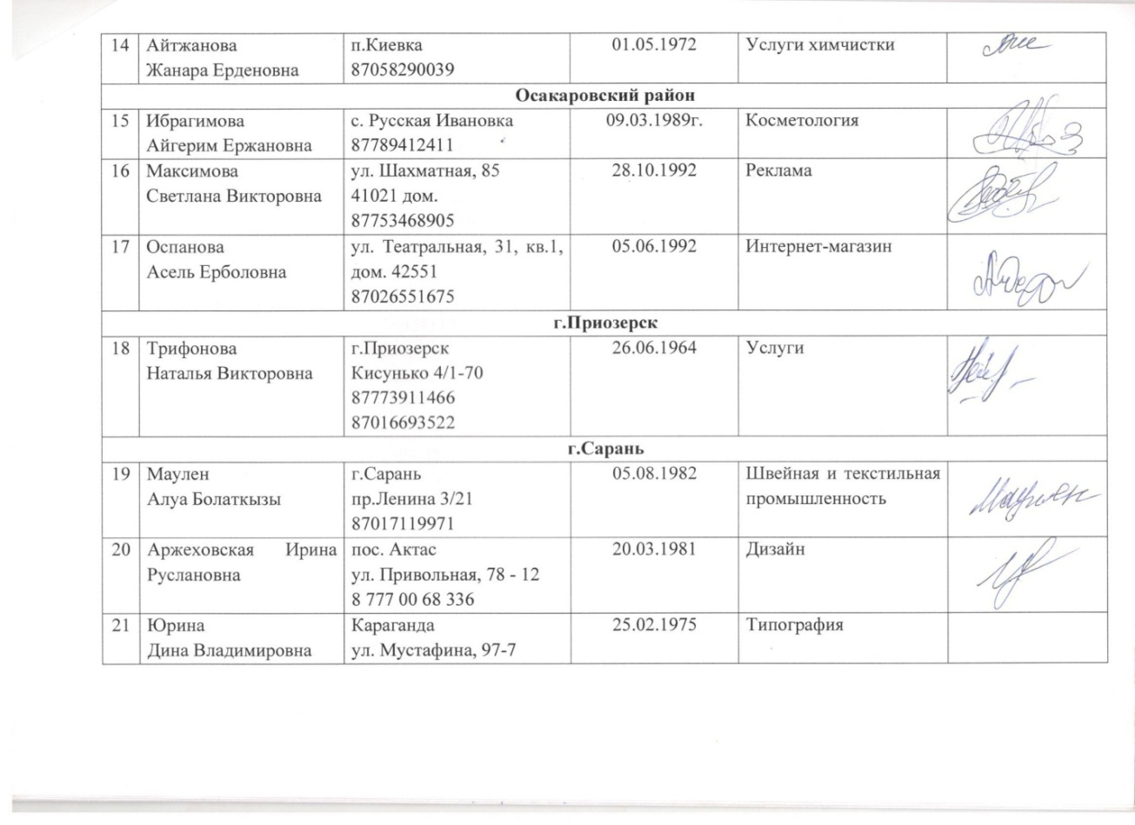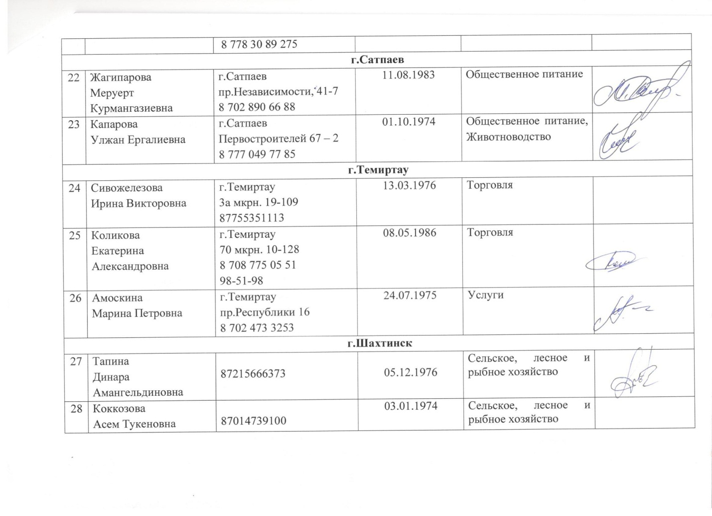

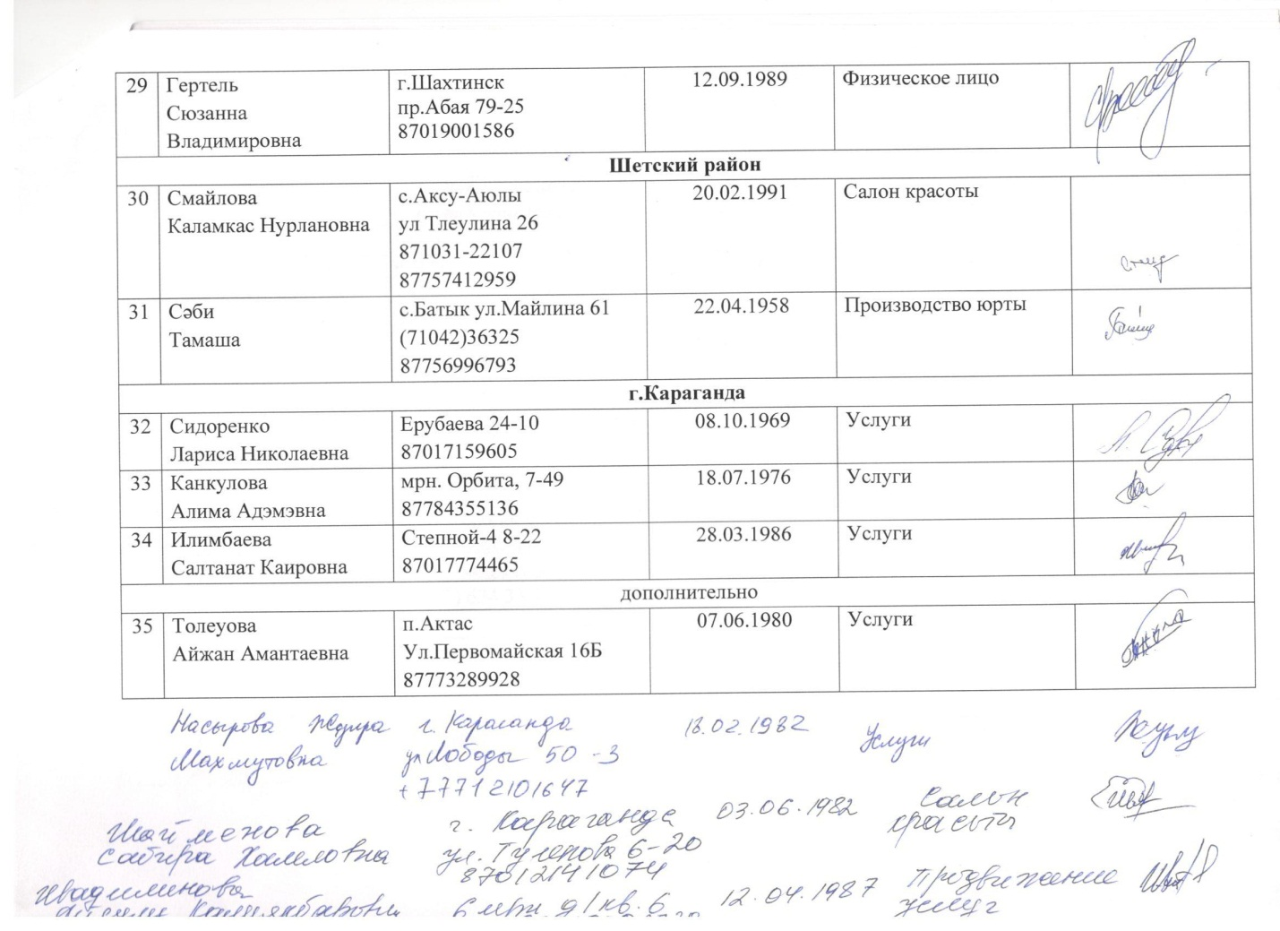

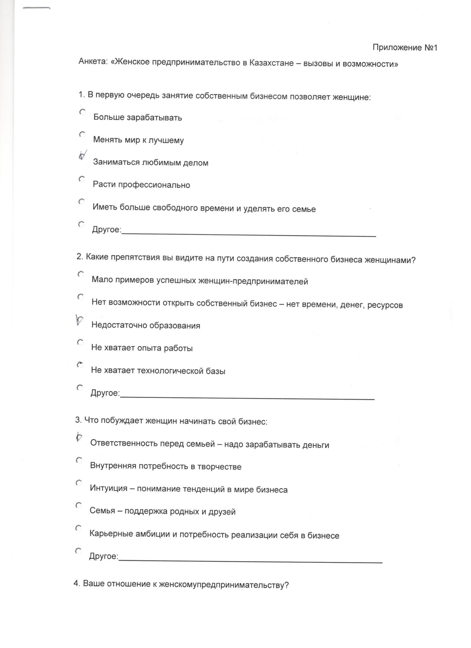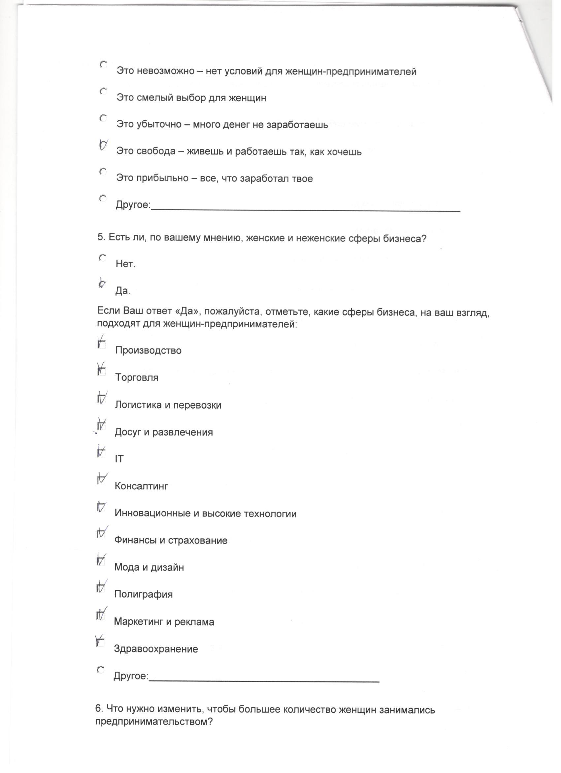
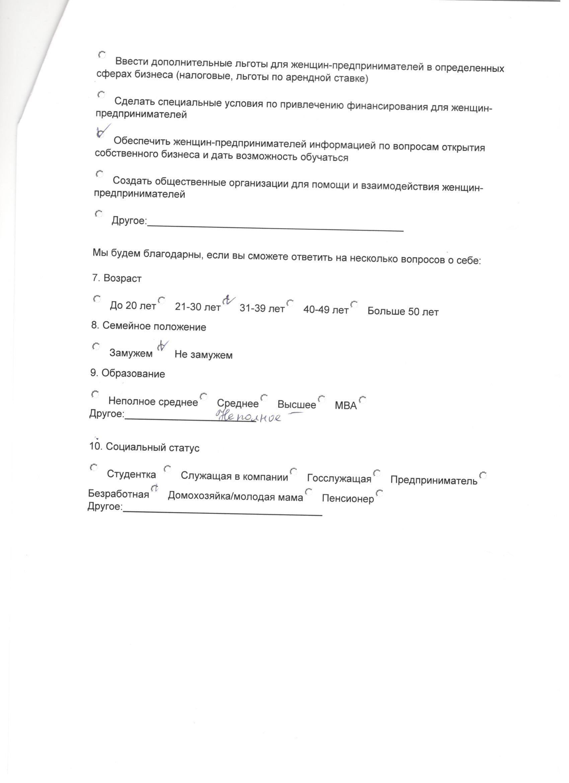

СЕРТИФИКАТ

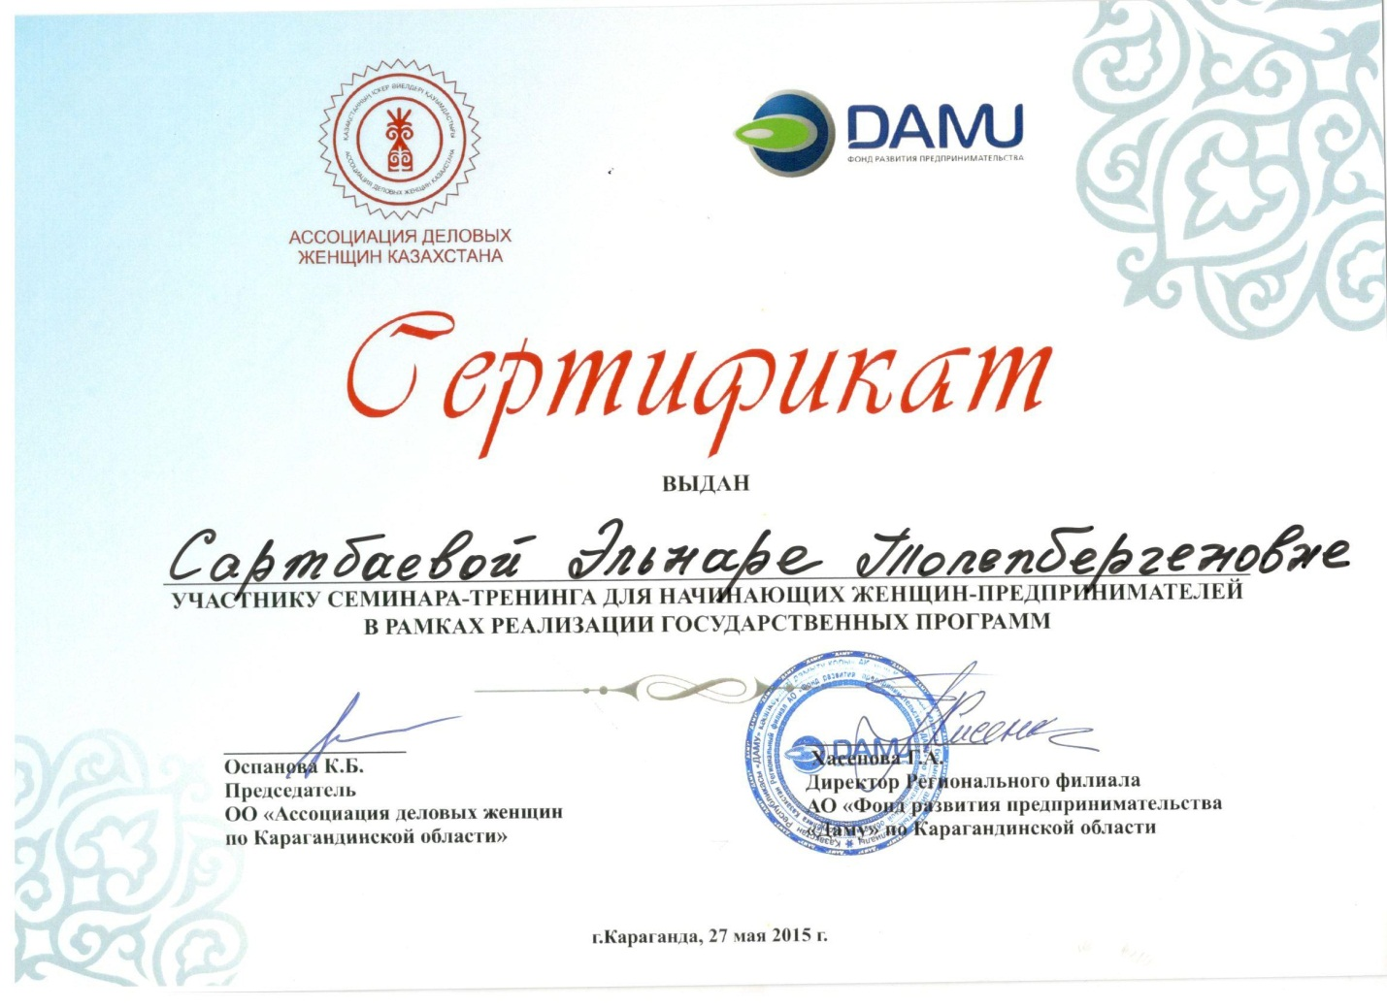

ОТЗЫВЫ УЧАСТНИКОВ

Общее мнение высказали участники семинара-тренинга Казбекова М.А., Хасихан Б., Канкулова А.А., которые поблагодарили Ассоциацию деловых женщин Казахстана и Фонд Даму за столь содержательный диалог и попросили проводить такие обучающие семинары почаще и более длительно по времени (2-3 дня)

ПУБЛИКАЦИИ СМИ

Список СМИ

осветивших семинар-тренинг для начинающих женщин-предпринимателей

№ | Наименование сми | Дата выхода

Электронные СМИ
1. | тк «хАБАР» | 27 мая
2. | тк «24KZ» | 27 мая
3. | ТК «Казахстан-караганды» | 27 мая
4. | ТК «5 канал» | 27 мая
5. | ТК «Первый карагандинский» | 27 мая
6. | ИА «Екараганда» | 28 мая
7. | сайт партии «Нұр отан» | 28 мая
8. | официальные страницы филиала партии в Facebook, twitter | 28 мая
9. | ИА «Baq.kz» | 28 мая

Печатные СМИ
10. | Журнал «вектор инфорум» | 29 июня
11. | газета «Взгляд на события» | 1 июля

http://nurotan.kz/ru/news/9544

В КАРАГАНДЕ ПРОШЕЛ ТРЕНИНГ ДЛЯ ЖЕНЩИН-ПРЕДПРИНИМАТЕЛЕЙ
четверг, 28 мая 2015 г.
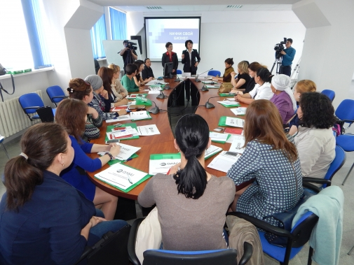

27 мая в Центре поддержки предпринимателей АО «Фонд развития предпринимательства «Даму» по Карагандинской области», АО «Ассоциация деловых женщин по Карагандинской области» при поддержке Карагандинского областного филиала партии «Нұр Отан» в рамках партийного проекта «Мықты бизнес – қуаттымемлекет» («Сильный бизнес - сильное государство») проведен семинар-тренинг для начинающих женщин-предпринимателей.
Основная цель мероприятия – повышение гражданской активности женщин, информирование начинающих и действующих предпринимателей и мерах государственной поддержки, возможностях участия в госпрограммах.
В семинаре приняли участие женщины-предприниматели со всех регионов области.
По словам первого заместителя областного филиала партии «Нұр Отан» Оспановой Кадиши Базарбаевны: «Содействие развитию предпринимательства – одно из главных направлений государственной политики. Со своей стороны партия «Нұр Отан» активно сотрудничает с институтами развития, в частности с «Фондом развития предпринимательства «Даму». Многие начинающие предприниматели не знают о мерах господдержки, о тех возможностях развития бизнеса, которые существуют сегодня. В этой связи, совместно с «Фондом Даму», «Ассоциацией деловых женщин» уже на протяжении трех лет проводятся подобные семинары, встречи...».
Как отметила в ходе своего выступления Хасенова Гульнар Алтынсаровна – директор регионального филиала АО «Фонд развития предпринимательства «Даму»: «Сегодня существуют различные рычаги поддержки предпринимательства. Например, те кто только начинает свой бизнес в сельских населенных пунктах, малых и моногородах через «Фонд «Даму» в рамках Единой программы поддержки и развития бизнеса «Дорожная карта бизнеса-2020» могут взять кредит под 14%, из которых предпринимателю необходимо будет оплатить только 4%, а 10% от ставки вознаграждения государство берет на себя. Кроме этого, «Фонд «Даму» может обеспечить залоговую гарантию для банков второго уровня до 85% от суммы кредита для начинающих предпринимателей».
Участники семинара – начинающие женщины-предпринимательницы пришли на мероприятие сосвоими бизнес-идеями, а некоторые уже начали делать первые шаги к развитию своего дела. На семинар их привели вопросы, связанные с ньюансами ведения и развития бизнеса (составление бизнес-плана, планирование и т.д.).
Так, к примеру, БекмаганбетоваГульнур из города Жезказган поделилась: «В начале текущего года я получила грант по поддержке предпринимательства от «Фонда «Даму». Благодаря этому я открыла фитнес-центр, который сегодня успешно работает...».
У КазбековойМереке – жительницы Жанааркинского района есть идея по налаживанию работы предприятия по производству строительныхпеноблоков. «Особенность данных пеноблоков в том, что они состоят из пенополистерола и бетона. Благодаря этому пеноблоки очень хорошо сохраняют тепло внутри и не пропускают холод. Также при использовании такихпеноблоков нет необходимости класть дополнительно кирпичи, делать штукатурку. Бизнес-план у меня готов. Мне не хватает средств для реализации этой идеи. На семинаре хочу узнать по-подробнее о предоставлении кредитов предпринимателям под 4%. Брать кредит под такие проценты – это реальная помощь бизнесу...».
АлияЖуматаева из Абайского района намереназанятся производством грибов (шампиньонов). «Помещение у нас есть. Бизнес-план подготовлен и расчеты сделаны. Не хватает только средств на оборудование. Сегодня хочу уточнить условия кредитования под 4% и порядок получения грантов для предпринимателей...».
В целом, в ходе проведенного семинара женщинам-предпринимателям рассказывали об инструментах государственной поддержки бизнеса и важнейшей программе «Нұрлы жол». Участники принимали участие в тренингах, ролевых играх по решению жизненных ситуаций.
По итогам семинара участникам были вручены сертификаты.

http://news.ekaraganda.kz/news/40386

В Караганде состоялся тренинг для начинающих женщин-предпринимателей
Сегодня, 12:13
Вчера, 13:20В Караганде состоится открытие XІ трудового сезона строительных и молодежных трудовых отрядов
27 мая в Центре поддержки предпринимателей АО «Фонд развития предпринимательства «Даму» по Карагандинской области», АО «Ассоциация деловых женщин по Карагандинской области» при поддержке Карагандинского областного филиала партии «Нұр Отан» в рамках партийного проекта «Мықты бизнес – қуаттымемлекет» проведен семинар-тренинг для начинающих женщин-предпринимателей.
В семинаре приняли участие женщины-предприниматели со всех регионов области.
По словам первого заместителя областного филиала партии «Нұр Отан» Кадиши Оспановой: «Содействие развитию предпринимательства – одно из главных направлений государственной политики. Со своей стороны партия «Нұр Отан» активно сотрудничает с институтами развития, в частности с «Фондом развития предпринимательства «Даму». Многие начинающие предприниматели не знают о мерах господдержки, о тех возможностях развития бизнеса, которые существуют сегодня. В этой связи уже на протяжении трех лет проводятся подобные семинары, встречи».
- Сегодня существуют различные рычаги поддержки предпринимательства. Например, те кто только начинает свой бизнес в сельских населенных пунктах, малых и моногородах через «Фонд «Даму» в рамках Единой программы поддержки и развития бизнеса «Дорожная карта бизнеса-2020» могут взять кредит под 14%, из которых предпринимателю необходимо будет оплатить только 4%, а 10% от ставки вознаграждения государство берет на себя. Кроме этого, «Фонд «Даму» может обеспечить залоговую гарантию для банков второго уровня до 85% от суммы кредита для начинающих предпринимателей», - говорит ГульнаХасенова, директор регионального филиала АО «Фонд развития предпринимательства «Даму».
Участники семинара – начинающие женщины-предприниматели пришли на мероприятие сосвоими бизнес-идеями, а некоторые уже начали делать первые шаги к развитию своего дела. На семинар их привели вопросы, связанные с нюансами ведения и развития бизнеса (составление бизнес-плана, планирование и т.д.).
Так, у КазбековойМереке – жительницы Жанааркинского района есть идея по налаживанию работы предприятия по производству строительныхпеноблоков.
- Особенность данных пеноблоков в том, что они состоят из пенополистерола и бетона. Благодаря этому пеноблоки очень хорошо сохраняют тепло внутри и не пропускают холод. Бизнес-план у меня готов. Мне не хватает средств для реализации этой идеи. На семинаре хочу узнать подробнее о предоставлении кредитов предпринимателям под 4%. Брать кредит под такие проценты – это реальная помощь бизнесу, - считает женщина.
По итогам семинара участникам были вручены сертификаты.

